GR II – 20.05.2020 R.
Aleksandra Kotapka

Witam Was serdecznie drodzy rodzice i dzieci

Temat dzisiejszych zajęć : „Przepis na pyszną sałatkę makaronową”.



Kochane dziewczynki.
Dzisiaj przedstawię Wam przepis na pyszną sałatkę makaronową, którą większość z Was potrafi przyrządzić samodzielnie. Jeśli nie dacie rady, poproście o pomoc rodziców, na pewno Wam nie odmówią, zwłaszcza, że jest niedużo pracy.

Oto składniki potrzebne na sałatkę:
- Makaron
- Majonez
- Keczup
- Ser żółty
- Szynka
- Ogórki kiszone
- Papryka czerwona
- Kukurydza z puszki
- Grzanki
A teraz przystąpimy do przygotowania sałatki:
- Ugotuj makaron w lekko osolonym wrzątku. Odcedź i schłodź.
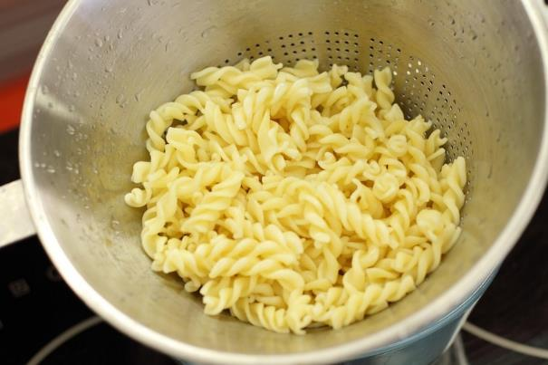

- Pokrój szynkę, ser, ogórki i paprykę w kostkę. Dodaj do makaronu.
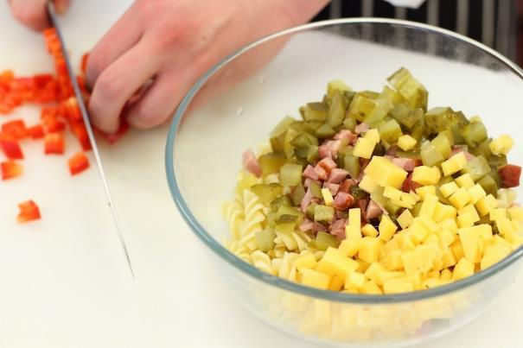
- Dodaj również odsączoną z zalewy kukurydzę.
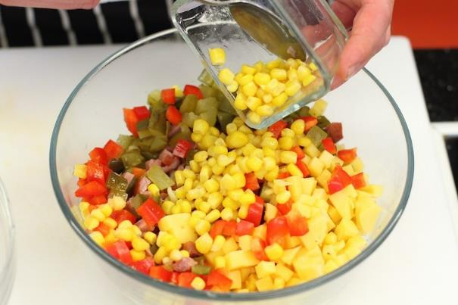
- Przygotuj sos sałatkowy. Wymieszaj keczup z majonezem. Wymieszaj składniki sałatki z sosem. Dopraw. Przełóż do miseczek i posyp grzankami.
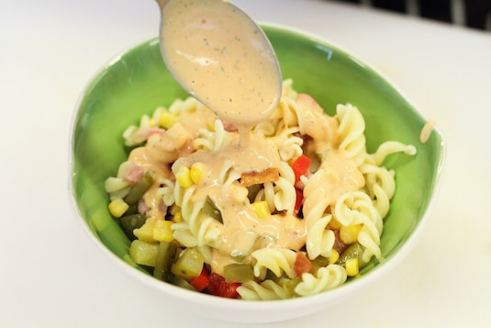
Zadanie 1
Wymień wszystkie składniki sałatki , które są warzywami. Są tyko trzy.
Zadanie 2
Pokoloruj obrazki przedstawiające warzywa użyte do sałatki.

